BAB II TINJAUAN PUSTAKA

2.1. Penelitian Terdahulu

Jurnal acuan yang digunakan dalam proses perancangan merupakan jurnal dengan tema yang sama yaitu jurnal (Wiratna & Lakoro, 2017)
“Perancangan Video Promosi Wisata Pantai Kabupaten Jember dengan
Konsep Sinematik Infografis”, (Prihanikasari, 2008) “Potensi dan Promosi Desa Tumang sebagai Desa Wisata melalui Video Profil, (Arifin, 2018)
“Perancangan Video Promosi Batik Samin Jatiwangi Sebagai Upaya
Mengenalkan Batik Kabupaten Blora”, (Syafiul Anam, 2018) “Perancangan
Video Promosi Milkindo sebagai upaya Meningkatkan Brand Awareness”,
(Sitorus & Simbolon, 2020) “Perancangan Video Promosi Café Om bewok” (Prihanikasari,2008).
11

Tabel 2.1 Penelitian Terdahulu

Peneliti | Judul & Publisher | Konten | Kelebihan & kekurangan
Harris  Wiraatna dan  Rahmatsyam  Lakoro | “Perancangan  Video Promosi  Wisata Pantai  Kabupaten  Jember dengan  Konsep  Sinematik  Infografis” | Metode: Dalam jurnal tersebut dipaparkan berbagai tahapan riset di dalam sebuah perancangan video promosi dimulai dari tahapan pengumpulan data hingga tahapan pasca produksi. Dalam tahapan pengumpulan data dalam jurnal ini dimulai dari pengumpulan sejumlah data dari stakeholder internal, wawancara, hingga melakukan penyebaran kuisioner melalui google form | Kelebihan: Banyak informasi yang dapat dimuat sebagai penekanan informasi pada video ini dengan menggunakan media infografis yang disatukan dengan media video.  Kekurangan:  Media infografis yang digunakan bisa menjadi kelebihan dan kekurangan , dengan banyaknya informasi yang dimuat dalam infografis maka focus audien akan terpecah.
Prihanikasari | Potensi dan | Metode: | Kelebihan: Mampu
13

 | Promosi Desa | penelitian kualitatif. | menunjukan secara
 | Tumang | Data dikumpulkan | keseluruhan potensi
 | sebagai Desa | melalui observasi, | yang ada di desa
 | Wisata melalui | studi pustaka, | Tumang.
 | Video Profile | wawancara, dan | Kekurangan: Tidak
 |  | studi dokumen. | fokus terhadap satu
 |  | Setelah data | objek yang menjadi daya
 |  | terkumpul, kemudian data dianalisis secara deskriptif kualitatif, dan disajikan dalam bentuk laporan | Tarik utama.
Zainal Arifin | Perancangan | Metode: Pada | Kelebihan: berfokus
 | Video Promosi | jurnal ini | pada keunggulan dari
 | Batik Samin | dipaparkan metode | batik blora, dan
 | Jatiwangi | penelitian yang | menampilkan informasi
 | Sebagai Upaya | digunakan yaitu | yang ingin diunggulkan
 | Mengenalkan | kualitatif dan | dengan melakukan riset
 | Batik | kuantitatif dengan | secara jelas mengenai
 | Kabupaten | beberapa | segmentasi dari peminat
 | Blora | melakukan | batik blora.
 |  | observasi, | Kekurangan: editing
 |  | wawancara, hingga | yang dilakukan kurang
 |  | dokumentasi dan | sesuai dengan teknik
 |  | dalam jurnal ini juga dipaparkan mengenai beberapa pendekatan untuk Mengetahui segmentasi konsumen yang sesuai. | pengambilan gambar.

Syafiul Anam | Perancangan | Metode : Pada | Kelebihan: Mampu
 | Video Promosi | jurnal ini metode | mengelompokkan
 | Milkindo | yang digunakan | kebutuhan dalam video
 | sebagai upaya | adalah metode | dan hal hal yang ingin
 | Meningkatkan | kualitatif sehingga | disampaikan dalam
 | Brand | didapatkan hasil | video tersebut terkait
 | Awareness | berupa deskriptif | dengan tujuannya yaitu
 |  | dari data yang akan | meningkatkan Brand
 |  | digunkan sebagai | Awareness.
 |  | acuan pada | Kekurangan : Tidak
 |  | perancangan video. | fokus terhadap satu objek yang menjadi satu daya tarik utama,
Ibnu Fajar | Perancangan | Metode: Metode | Kelebihan: Dalam
 | Video Promosi | yang digunakan | jurnal ini di paparkan
 | Café Ombewok | dalam jurnal ini | target audien yang juga
 |  | adalah metode | menjadi target
 |  | analis SWOT | konsumen dari objek
 |  | dengan melakukan | penelitian tersebut
 |  | analisis pada objek | sehingga perancangan
 |  | penelitian dengan | video dapat sesuai
 |  | cara melakukan | dengan target yang
 |  | wawancara, | diinginkan
 |  | observasi, dan juga | Kekurangan: Dalam
 |  | dokumentasi. | perancangan video ini kekuranga terdapat dalam proses produksi

video yang dimana teknik dan juga editing yang digunakan kurang sesuai dengan target yang telah dijabarkan sebelumnya.

2.2. Teori Terkait

2.2.1. Perancangan

Perancangan adalah penggambaran, perencanaan dan pembuatan sketsa atau pengaturan dari berbagai elemen yang terpisah ke dalam satu kesatuan yang utuh dan berfungsi (Zafira et al., 2018). Pengertian perancangan menurut para ahli diantaranya adalah :
- Menurut Varzello / John Reuter III perancangan adalah tahap setelah analisis dari siklus pengembang sistem : Pendefinisian dari kebutuhan kebutuhan fungsional dan persiapan untuk rancang bangun implementasi : “ Mengembarkan bagaimana suatu sistem dibentuk”
- Menurut John Buch & Gary Grudnitski perancangan dapat didefinisikan sebagai penggambaran, perencanaan dan pembuatan sketsa atau pengaturan dari beberapa elemen yang terpisah ke dalam satu kesatuan yang utuh dan
berfungsi.

2.2.2. Promosi

Promosi menurut Kamus Besar Bahasa Indonesia merupakan serangkaian kegiatan yang mengkomunikasikan sebuah produk kepada konsumennya dalam rangka meningkatkan atau mempertahankan penjualan. Hal ini dilakukan untuk menarik konsumen agar membeli produk tersebut walaupun banyak produk lain yang serupa.
Menurut ahli pemasaran, Harper Boyd (dalam Burnett, 2005, p. 42), promosi merupakan sebuah upaya untuk membujuk masyarakat agar dapat menerima produk, konsep dan gagasan yang dipromosikan. Sedangkan menurut ahli pemasaran lainnya, Boone dan Kurtz (dalam Burnett, 2005, p. 42), promosi merupakan sebuah proses menginformasikan dan mempengaruhi keputusan pembelian yang dilakukan oleh konsumen.
Dari beberapa pemahaman di atas, dapat disimpulkan bahwa efektivitas komunikasi mempengaruhi keberhasilan promosi. Komunikasi yang efektif merupakan komunikasi yang dapat meyakinkan konsumen untuk melakukan membeli sehingga terjadinya penjualan agar produsen dapat meningkatkan laba. Promosi juga dapat dilakukan untuk membentuk citra sebuah produk di mata konsumen sesuai dengan keinginan promotor. Jika produk memiliki citra yang baik di mata konsumen maka tingkah laku dan pendapat konsumen terhadap produk dapat berubah menjadi lebih baik pula. Hal ini dapat membantu
meningkatkan laba dari penjualan produk tersebut.
Menurut Kotler (2006, p.19) komunikasi dalam promosi dapat dilakukan dengan berbagai cara yaitu : personal selling, advertising, sales promotion, direct marketing, digital promotion, dan packaging. Personal selling merupakan proses promosi yang dilakukan secara langsung oleh seseorang dengan memberikan informasi mengenai produk atau jasa tersebut sehingga dapat secara langsung melakukan persuasi terhadap konsumen dan terjadi penjualan. Advertising atau periklanan merupakan sebuah aktivitas promosi yang dilakukan dengan menggunakan media komunikasi massa agar dapat menarik perhatian konsumen untuk melakukan pembelian produk atau jasa yang ditawarkan. Sales promotion merupakan berbagai kegiatan promosi yang memanfaatkan display toko, pameran atau demonstrasi produk serta memanfaatkan media seperti poster dan selebaran.
Teknik promosi penjualan ini seringkali mendorong dan menekan konsumen untuk melakukan pembelian secara cepat dalam waktu yang singkat dengan memberikan keuntungan harga yang miring. Direct marketing merupakan kegiatan promosi yang dilakukan dengan memanfaatkan media seperti e-mail, katalog, pesan teks, kartu pos, dan sebagainya. Media tersebut dikirimkan secara langsung kepada konsumen yang potensial agar konsumen tertarik untuk melakukan pembelian. Digital promotion merupakan kegiatan promosi yang dilakukan dengan memanfaatkan media sosial, website, mesin pencari, dan lain sebagainya. Packaging merupakan kegiatan promosi yang memanfaatkan kemasan dari produk itu sendiri untuk mendorong konsumen agar membeli
produk tersebut.

2.2.3. Media
Kegiatan promosi tidak lepas dari berbagai media komunikasi agar pesan komunikasi dapat tersampaikan dengan baik. Media komunikasi merupakan suatu bentuk komunikasi yang dapat menyampaikan pesan komunikator kepada masyarakat.
Menurut buku yang ditulis oleh Burnett (2005, p. 163) Media komunikasi dapat dibagi menjadi beberapa kategori, antara lain :
- ATL (Above The Line)

ATL merupakan kegiatan promosi dengan target audience yang luas dan biasanya dilakukan oleh manajemen pusat sebuah produk sebagai upaya untuk membentuk citra dari sebuah brand. Komunikasi ATL ini dilakukan dengan memanfaatkan media
massa seperti televisi, radio, koran, dan billboard.
- BTL (Below The Line)

Komunikasi BTL memiliki target audience yang terbatas. Komunikasi BTL ini biasanya dilakukan oleh penjual produk untuk menarik konsumen agar melakukan pembelian dengan adanya interaksi langsung dengan konsumen, memberikan uji coba produk dan lain sebagainya. Media yang digunakan dalam komunikasi BTL ini meliputi event, Point of Sale (POS), sales promotion, dan sebagainya.
- TTL (Through The Line)

Dengan munculnya berbagai media baru yang berbasis teknologi dan media online, perbedaan antara media komunikasi ATL dan
BTL semakin hilang. TTL merupakan media yang menggabungkan antara promosi ATL dan BTL. Media yang seringkali digunakan adalah media sosial seperti Instagram,
Facebook dan sebagainya.
- Ambient Media

Ambient media merupakan salah satu bentuk media BTL tetapi memiliki jangkauan target audience yang luas. Media ini umumnya digunakan untuk mengembangkan kesadaran konsumen terhadap suatu produk dimana sebuah brand dapat bertemu langsung dengan konsumen dan memberikan sebuah pengalaman yang tidak terlupakan kepada target audience. Dengan adanya pengalaman yang tidak terlupakan tersebut maka kesadaran akan produk dan brand tersebut juga akan meningkat. Strategi pemilihan media juga harus mempertimbangkan berbagai faktor seperti target audience dan tujuan media. Dalam memilih media promotor harus mempertimbangkan faktor – factor seperti geografis, demografis, dan psikografis dari target audience. Selain itu tujuan dari pemilihan media juga harus dipertimbangkan berdasarkan pada jangkauan media, frekuensi, kontinuitas dan biaya yang dibutuhkan. Media yang digunakan dapat mempengaruhi target pemasaran. Jangkauan dari masing masing media komunikasi sangatlah berbeda, sebagai contoh media offline digunakan untuk mempromosikan suatu produk kepada konsumen yang datang ke lokasi tujuan di sekitar media

2.2.4. Audio Visual

Audio visual adalah media yang mempunyai unsur suara dan unsur gambar, dimana jenis media ini mempunyai kemampuan yang lebih baik karena meliputi suara dan gambar. Media audiovisual merupakan media yang digunakan untuk menyampaikan pesan pembelajaran. Dalam media audio visual terdapat dua unsur yang saling bersatu yaitu audio dan visual. Adanya unsur audio memungkinkan orang untuk dapat menerima pesan pembelajaran melalui pendengaran, sedangkan unsur visual memungkinkan penciptakan pesan belajar melalui bentuk visualisasi.
(Khoerunnisa, 2012).

2.2.5. Teknik Pengambilan Gambar

Dalam pembuatan video atau film bisa dikatakan sangat butuh beberapa teknik agar hasil yang dicapai dapat maksimal dan layak untuk dinikmati oleh orang lain. Beberapa teknik yang digunakan saat pengambilan gambar di antaranya adalah big close up, extreme close up, close up, medium close up, medium shot, medium full shot, full shot, medium long shoot, long shot dan extreme long shot. (Vincent
Bayu Tapa .2007)

2.2.5.1. Camera Angle
Posisi kamera yang mengarah pada obyek tertentu berpengaruh terhadap makna dan pesan yang akan disampaikan. Banyak juru kamera tidak terlalu memperhatikan sudut pandang kamera, karena dianggap sepele. Sudut pengambilan high angle berbeda maknanya dengan low angle. Dengan low angle, menjadikan obyek yang ditangkap menjadi lebih besar dan megah,
sedangkan high angle menjadikan obyek terasa kecil. Pada prinsipnya teknik pengambilan gambar meliputi sudut pengambilan, ukuran shot, gerakan obyek dan gerakan kamera.
Sudut pengambilan gambar ada lima macam yaitu bird eye view, high angle, eye level, low angle, dan frog eye. Masing-masing mempunyai fungsi yang berbeda sehingga karakter dan pesan yang dikandung tiap shot akan berbeda pula. Bird view adalah suatu teknik pengambilan gambar dengan posisi kamera di atas ketinggian obyek yang direkam. Tujuannya adalah memperlihatkan obyek-obyek yang ditangkap terkesan lemah, sehingga penonton merasa iba dan tergerak hatinya.
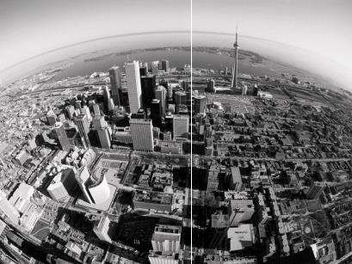

Gambar 2.1 Bird View (sumber: Nunnun Bonafix, 2011)

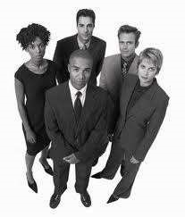

Gambar 2.2 High Angle (sumber: Nunnun Bonafix, 2011)

High angle adalah teknik pengambilan gambar dari atas obyek, tetapi lebih rendah dari bird view. Tujuannya adalah obyek yang ditangkap terkesan dilemahkan dan tak berdaya.
Low angle adalah pengambilan gambar dari bawah obyek.
Kesan yang timbulkan obyek menjadi terkesan dominan
dan besar.
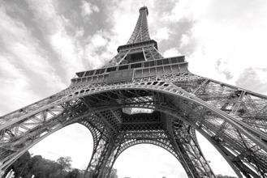
Gambar 2.3 Low Angle (sumber: Nunnun Bonafix, 2011)

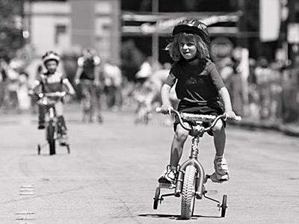

Gambar 2.4 Eye level (sumber: Nunnun Bonafix, 2011)

Eye level adalah pengambilan gambar yang sejajar dengan posisi obyek. Sudut pengambilan ini yang paling sering dilakukan oleh juru kamera. Sudut pengambilan ini kurang mengandung kesan tertentu. Namun harus
diperhatikan komposisi pada frame agar enak dilihat. Frog
eye adalah teknik pengambilan gambar yang di mana posisi kamera sejajar dengan posisi dasar dari sebuah obyek. pesan yang ditimbulkan adalah dramatis karena memperlihatkan suatu visual yang menarik tapi diambil dengan variasi tidak seperti biasanya.
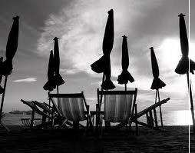
Gambar 2.5 Frog eye (sumber: Nunnun Bonafix, 2011)

2.2.5.2. Frame Size (Ukuran Gambar)

Ukuran gambar (frame size) dalam setiap shot memiliki maksud dan maknanya sendiri-sendiri. Untuk itu juru kamera dituntut untuk memahami ukuran gambar yang disesuaikan dengan kebutuhan skenario sebuah adegan. Extreme Close Up (ECU) yaitu ukuran sangat dekat sekali dengan obyek, memiliki makna menampilkan detail dari sebuah obyek.
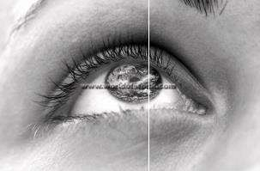

Gambar 2.6 Extreme Close-up (sumber: Nunnun Bonafix, 2011)

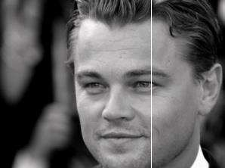
Gambar 2.7 Big Close-up (sumber: Nunnun Bonafix, 2011)

Big Close Up (BCU) yaitu dari batas kepala hingga dagu obyek, memiliki kesan menampilkan obyek untuk
menimbulkan eksperesi tertentu.


Gambar 2.8 Close Close-up (sumber: Nunnun Bonafix, 2011)

Close Up (CU) yaitu dari batas kepala hingga leher bagian bawah, memiliki kesan memberikan gambaran obyek secara
jelas.
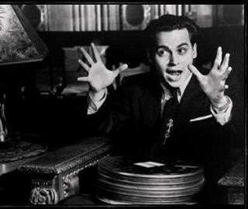

Gambar 2.9 Medium Close-up (sumber: Nunnun Bonafix, 2011)

Medium Close Up (MCU) yaitu dari batas kepala hingga dada ke atas, memiliki kesan menegaskan profil seseorang.

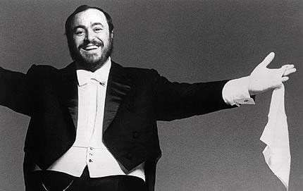

Gambar 2.10 Medium Shot (sumber: Nunnun Bonafix, 2011)

Medium Shot (MS) yaitu dari batas kepala sampai pinggang (perut bagian bawah), memiliki kesan
memperlihatkan sesorang dengan tampangnya.

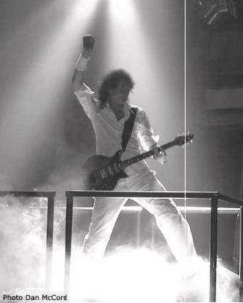

Gambar 2.11 Full shot (sumber: Nunnun Bonafix, 2011)

Full Shot (FS) yaitu dari batas kepala hingga kaki, memiliki makna memperlihatkan obyek dengan lingkungan
sekitar.
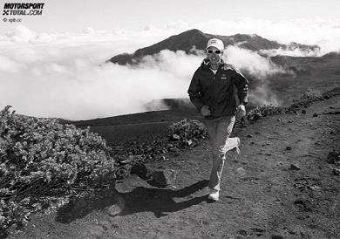
Gambar 2.12 Long shot (sumber: Nunnun Bonafix, 2011)

Long Shot (LS) yaitu obyek penuh dengan latar belakangnya, memiliki makna menonjolkan obyek dengan latar belakangnya (Bonafix, 2011).

2.2.6. Sinematografi
Dalam melakukan sebuah pembuatan video terdapat beberapa tata cara merekam unsur visual sebuah video, dengan mengenal beberapa elemen pendukung diantaranya brightness, kontras, kualitas cahaya, focus, perspektif, warna dan sound. (Vincent Bayu
Tapa .2007)

2.2.7. Teknik Cinematic B-Roll

Teknik B-Roll dipopulerkan oleh youtuber bernama James Mathews, Daniel Schiffer dan Peter Mckinnon, Teknik ini merupakan teknik baru yang digunakan untuk memberikan efek dramatisir dari suatu video. Istilah B-Roll sendiri adalah footage yang relevan untuk mendukung kelengkapan dan kebutuhan scene atau gambar utama. Konsep video B-Roll banyak berisi footage dengan beberapa pergerakan kamera seperti Tilt Up/Down, Pan Right/Left, Drag in, Dolly In/ Out, Frame In/Out.
Camera Movement juga berfungsi sebagai transisi gambar sehingga gambar yang tersusun menjadi cinematik dan juga memperhatikan titik fokus pada obyek yang akan direkam dan menentukan manual fokus untuk melakukan framing pergerakan talent (Wibawa, Setya Chendra S.Pd., 2020).
- Tilt Up/ Down : Teknik pergerakan kamera (Camera
Movement) secara vertikal dari bawah ke atas atau dari atas ke bawah.
- Pan Right/Left : Teknik pergerakan kamera (Camera Movement) secara datar dari kanan ke kiri atau dari kiri ke kanan.
- Dolly In/Out : Teknik pergerakan kamera (Camera Movement) yang dimana arah kamera menuju mendekati atau menjauhi objek.
- Follow Pan : Teknik pergerakan kamera (Camera Movement) yang dimana kamera mengikuti dari pergerakan objek.
- Arc : gerakan kamera memutar mengitari obyek dari kiri ke kanan atau sebaliknya

2.3. Sistem Pengembangan

Mengacu pada profesi yang pada keseluruhan proses
produksi, berikut beberapa penjelasan tentang proses produksi dalam manajemen produksi video promosi.

- Pra Produksi

Pra produksi adalah sebuah tahap persiapan sebelum kegiatan syuting dimulai. Proses ini sangat menentukan kelancaran kegiatan syuting nantinya.
- Produksi
Tahapan ini dimana hampir seluruh team work mulai bekerja. Seorang sutradara, produser atau line produser sangat dituntut kehandalannya untuk mengatasi kru dalam tiap tahap ini.
- Pasca Produksi
Tahap ini adalah tahap penyelesaian akhir dari semua kegiatan shooting yang sudah dilaksanakan sebelumnya. Kesalahan pada waktu shooting sebagian mungkin diselesaikan pada tahap ini (Heru
Efendy, 2010).

